12,5xr3,3x0,8 IE Übergang azur aktiv

Agrob Buchtal Solar Ceramics

Eigenschaften

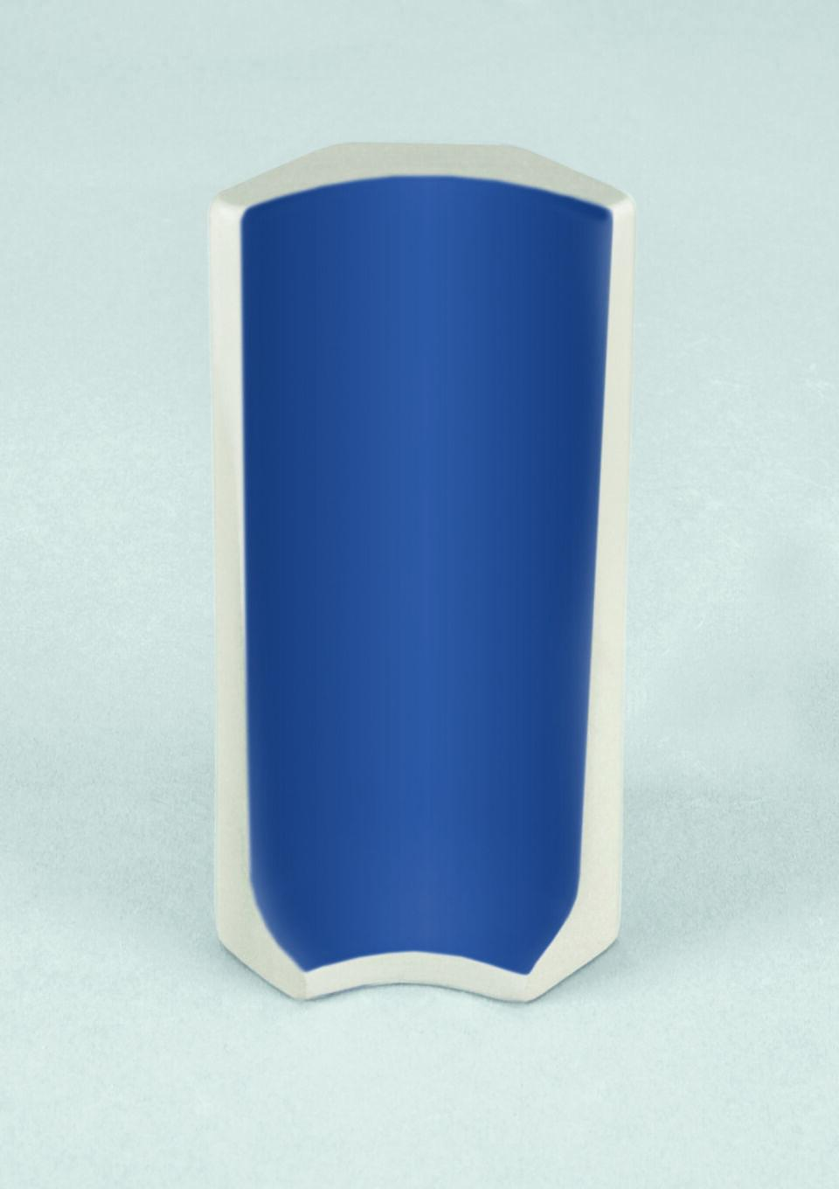

GTIN:

4012767989715

HAN:

552001-37088

Farbton

blau

Oberfläche

eben

Produkt

Innenecke

Werkstoff

Steinzeug

Beanspruchungsgruppe (Abriebgruppe)

II

Klassifizierung Keramik

glasiert, DIN EN 14411 Alb